건축AI 보고서
7조 오현수, 최나라, 유승종
날짜: 5/27

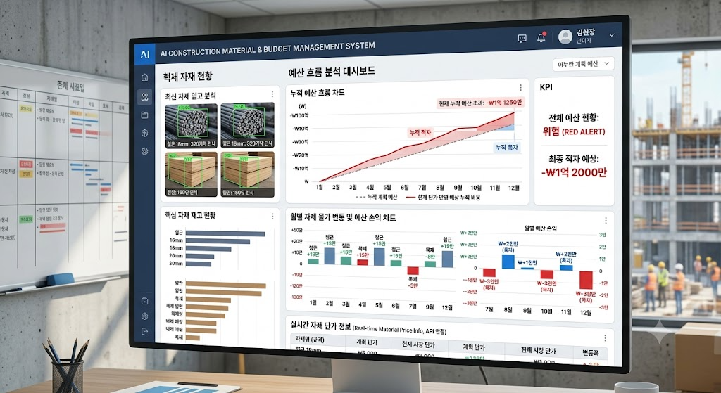

입고 분석 (철근, 목재 몇 개 들어왔는지)
실시간 자재 단가 정보…..? (넣을 수 있을까….?)

